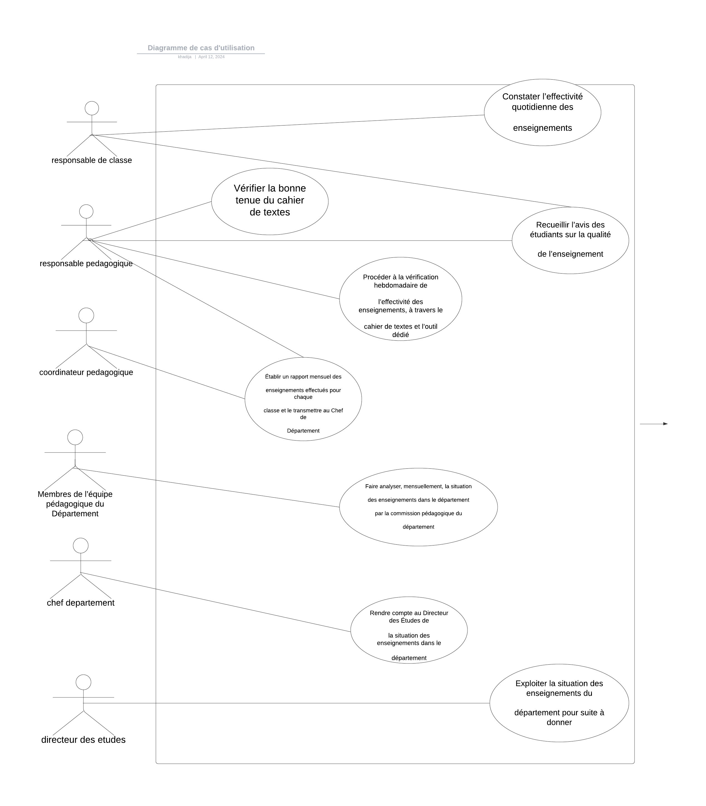

**Diagramme de cas d’utilisation du tableau1**

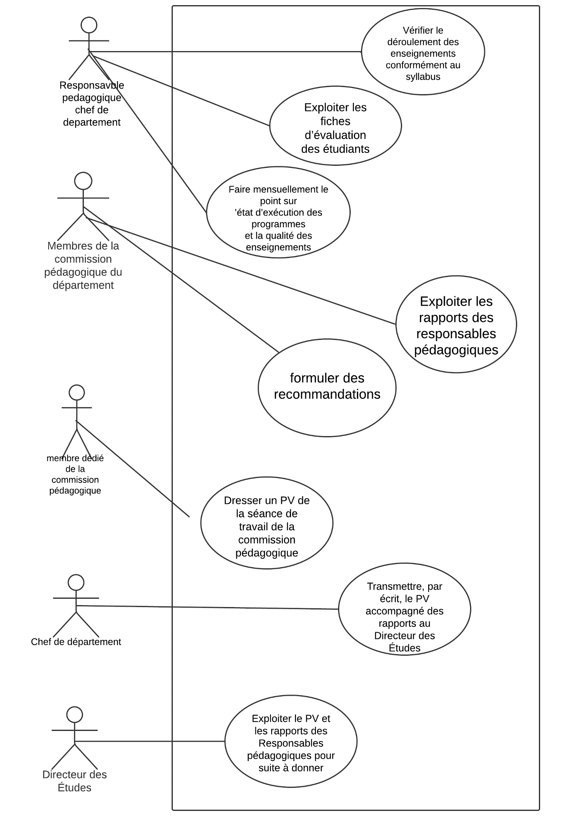

**Diagramme de cas d’utilisation tableau 2**